**PRAKTIKUM PEMROGRAMAN BERBASIS WEB**

**Untuk memenuhi tugas 3 PBW A**



Disusun Oleh:

Malaekha Rafli Lindan Iskandar

4522210010

**PROGRAM STUDI TEKNIK INFORMATIKA**

**FAKULTAS TEKNIK**

**UNIVERSITAS PANCASILA**

**TAHUN 2024**

**LANDING PAGE**

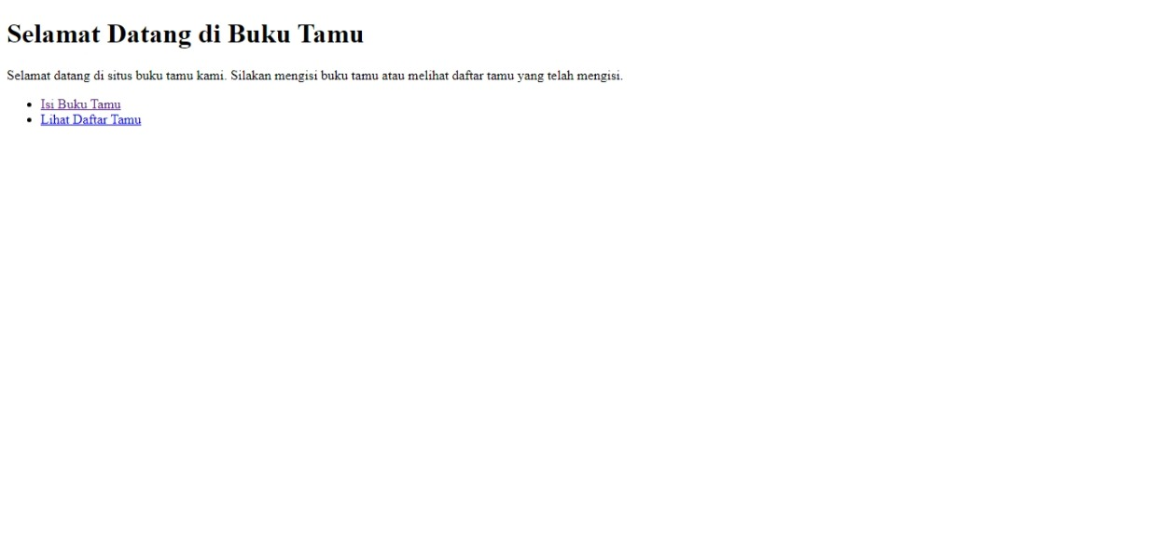

Isi Buku Tamu

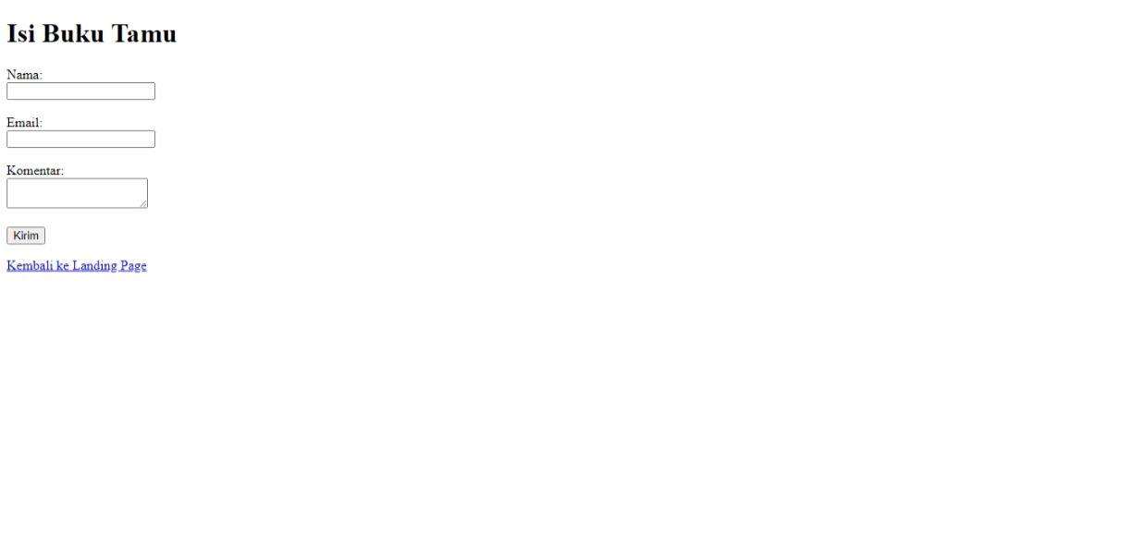

Daftar Buku Tamu

